Sitzung Nr. 16/25-26 vom 2. September 2025

Geschäft

9 | 20250902-BS-Sanierung und Erweiterung Schulanlage Stägenbuck, Projektierungskredit | 282

Ausgangslage
Die Schulanlage Stägenbuck liegt im nördlichen Stadtteil von Dübendorf in unmittelbarer Nähe zum Bahnhof. Sie wurde 1975 von der Firma Züger Architekten AG in Zusammenarbeit mit den Architekten U. Zimmermann und W. Hess erbaut. Die als Schulcampus gebaute Anlage auf der Parzelle Kat.-Nr. 14495 verfügt neben den beiden Hauptgebäuden für die Primar- und Sekundarschule auch über zwei Turnhallen, eine Sporthalle, ein 25 Meter langes Lernschwimmbecken, ein Betriebspersonalgebäude und einen Singsaal. Die gesamte Anlage ist je zur Hälfte Miteigentum der Sekundarschulgemeinde Dübendorf-Schwerzenbach und der Stadt Dübendorf, vertreten durch die Primarschulpflege Dübendorf.

Mehr als 50 Jahre Schulbetrieb mit Tausenden von Schülerinnen und Schülern haben an den Gebäuden ihre Spuren hinterlassen. Ausserdem ist die Bevölkerung im Raum Dübendorf-Schwerzenbach in den vergangenen Jahrzehnten rasant gewachsen und nimmt weiterhin zu. Dadurch wird mehr Schulraum benötigt. Deshalb setzten die Primarschule Dübendorf und die Sekundarschule Dübendorf-Schwerzenbach bereits im September 2009 eine gemeinsame Projektgruppe ein, welche mit der Erarbeitung einer Gesamtsanierungslösung der Schulanlagen Stägenbuck betraut wurde. Es folgte eine lange und umfassende Planungsphase. Im Jahr 2014 haben der Gemeinderat und die Sekundarschule einem Planungskredit für die Durchführung eines Projektwettbewerbes zugestimmt. Als Sieger ist das Projekt APPIA von Niedermann Sigg Schwendener Architekten AG (Architektur) und Appert Zwahlen Partner AG (Landschaftsarchitektur) erkoren worden. Das Verfahren konnte Ende 2017 erfolgreich abgeschlossen werden.

Ebenfalls im Jahr 2017 ging beim Sekretariat des Gemeinderats Dübendorf das Postulat Huber betreffend «Vorgehen bezüglich Gesamtsanierung / Erweiterung Schulhaus Stägenbuck bezüglich Denkmalschutz» ein. Der Stadtrat wurde aufgefordert, einen Bericht und einen Antrag für Massnahmen zu stellen, damit die Gesamtsanierung und Erweiterung des Schulhauses Stägenbuck mit einem tragbaren Kosten-Nutzen-Verhältnis und optimalen Rahmenbedingungen für den Schulbetrieb durchgeführt werden könne. Zu prüfen waren auch ein Provokationsbegehren zur Entlassung aus dem Inventar über die Schutzobjekte der Denkmalpflege.

Um die Anliegen des Postulats beantworten zu können und auch um die Kosten des siegreichen Projektes mit einem angepassten Raumprogramm massgebend zu reduzieren, haben der Gemeinderat Dübendorf und die Sekundarschulversammlung Dübendorf-Schwerzenbach Ende 2018 einem Zusatzkredit für eine Projektüberarbeitung mit vertieften Abklärungen zugestimmt. Die kantonale Denkmalpflege wurde in den Überarbeitungsprozess einbezogen. Dabei zeigte sich, dass weitere Abklärungen bezüglich der Schutzwürdigkeit der Anlage nötig sind. Deshalb wurde das Projekt Anfang 2020 vorerst sistiert. Das Postulat Huber konnte schliesslich an der Gemeinderatssitzung vom 05.09.2022 erledigt werden: Die Schutzwürdigkeit der Schulanlage ist weiterhin gegeben (Beantwortung Postulat Huber siehe Beilage Weisung 09).

Bevor die Arbeiten am Projekt Stägenbuck wieder aufgenommen wurden, haben die Verantwortlichen die Volksabstimmung über den Neubau des Hallendbads Oberdorf abgewartet. Denn das vorliegende Projekt auf der Schulanlage Stägenbuck sieht einen Ersatzneubau anstelle des heutigen Hallenbads vor. Dieses kann erst mit Bezug des neuen Hallenbads Oberdorf abgebrochen werden. Nachdem die Dübendorfer Stimmberechtigten dem Baukredit für das neue Hallenbadprojekt zugestimmt hatten, war der Weg frei für eine Wiederaufnahme des Projekts Stägenbuck.
In neuer personeller Besetzung hat das Steuergremium Stägenbuck die Anstrengungen für die Beantragung eines Projektierungskredites im Jahr 2025 wieder intensiviert. Im Februar 2025 haben die drei Behörden (Primarschulpflege Dübendorf, Sekundarschulpflege Dübendorf-Schwerzenbach und der Stadtrat Dübendorf) den Rahmenbedingungen für die Beantragung eines Projektierungskredits zugestimmt. Diese sehen eine Etappierung des Projekts vor, sodass die finanziellen Auswirkungen über zehn Jahre abgefedert werden. Ausserdem konnten die Kosten durch den Verzicht auf eine Dreifachturnhalle und einen Verzicht auf die Integration der Primarschulverwaltung gegenüber dem ursprünglichen Projekt massgebend reduziert werden. Die Rahmenbedingungen bilden die Grundlage für den vorliegenden Projektierungskredit.

Erwägungen
Zielsetzung
Mit dem Kreditantrag soll in einem nächsten Schritt ein Erweiterungs- und Sanierungsprojekt mit einer Kostengenauigkeit von ±10% für die Schulanlage Stägenbuck erarbeitet werden. Ebenfalls Bestandteil des Kredits ist die Durchführung des Baubewilligungsverfahrens, so dass auf dieser Basis der Baukredit dem Souverän zur Abstimmung vorgelegt werden kann. Dabei stehen folgende Zielsetzungen im Vordergrund:
- Schaffung von ausreichend Schul- und Betreuungsräume für die Primarschule Dübendorf und die Sekundarschule Dübendorf-Schwerzenbach.
- Sicherstellung der Umsetzung der notwendigen Sanierungsmassnahmen an den Bestandsbauten.
- Sicherstellung einer möglichst hohen Nutzungsflexibilität bei den Erweiterungsbauten und im Bestand, zur Gewährleistung einer möglichst grossen Freiheit in der Umsetzung von pädagogischen Konzepten.
- Nachhaltiger Umgang mit der schützenswerten Bausubstanz und Überführung der Schulanlage in den nächsten Lebenszyklus.
- Möglichst optimale Koordination der in Teilen widersprüchlichen Anforderungen bezüglich Brandschutz, Hindernisfreiheit, Energie und Anforderungen seitens der Denkmalpflege.
- Möglichst wirtschaftliche Weiterentwicklung des vorliegenden Projektvorschlags.
- Sicherstellung von möglichst nachhaltigen Lösungen für einen optimierten Betrieb hinsichtlich der Wartung des Gebäudes und auch hinsichtlich der zu erwartenden Betriebskosten

Projektbeschrieb
Insgesamt wird mit dem vorliegenden Projekt Raum für 18 Sekundar- und 18 Primarschulklassen, 3 Kindergärten und 4 bis 5 Betreuungsgruppen sowie für den schulpsychologischen Dienst geschaffen. Die beiden Einzelturnhallen werden saniert und die Sporthalle wird so umgebaut, dass sie auch in zwei Halleneinheiten unterteilt werden kann. Auf die ursprünglich geplante Dreifachturnhalle wird aus Kostengründen verzichtet.

Der volumetrisch markanteste Eingriff in die Gesamtanlage erfolgt mit dem Ersatz des Hallenbadgebäudes durch ein oberirdisch sichtbares, drei- bzw. zweigeschossiges Bauvolumen. Das Volumen beherbergt die Kindergärten, die Räumlichkeiten der Betreuung, drei Klassenzimmer inkl. Gruppenräume und einzelne Spezialräume der Primarschule. Dieser Ersatzneubau soll so gebaut werden, dass statisch und baurechtlich bei Bedarf eine Aufstockung möglich wäre.

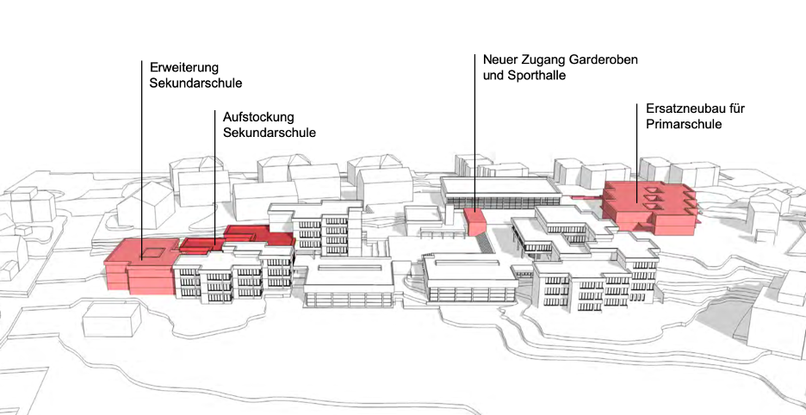

Abbildung: Schulanlage Stägenbuck, Visualisierung der Erweiterungen

Um die Erweiterung der Sekundarschule in unmittelbarer Nähe des Bestandes zu ermöglichen, wird westseitig der heutigen Sekundarschule ein dreigeschossiger, kompakter Anbau vorgeschlagen. Zusätzlich wird das bestehende Sekundarschulhaus zwischen dem Nord- und Westturm mit den Räumlichkeiten der Lehrkraftbereiche sowie der Schulküche aufgestockt.

Die beiden bestehenden Einfachturnhallen bleiben in ihrer Nutzung erhalten. Wie bei allen Gebäuden der Schulanlage werden im Rahmen der Gesamtsanierung auch hier die Bauten an die Anforderungen hinsichtlich des Brandschutzes und der Hindernisfreiheit angepasst. Die Aula bleibt bis auf eine massvolle Ergänzung des Zugangsbereichs in der Struktur unverändert. Mit der neu vorgeschlagenen Zugänglichkeit der Sporthallen bei der Aula kann eine direkte Anbindung an die Sporthallen angeboten werden. Weiter ist eine Teilbarkeit der Sporthalle und der notwendigen zusätzlichen Garderoben eingeplant. Dadurch entstehen auf der Schulanlage Stägenbuck insgesamt 4 Turnhalleneinheiten.

Die Anforderungen an die Hindernisfreiheit können mittels zusätzlicher Lifte erfüllt werden. Eingeplant sind hindernisfreie Zugänge für alle 4 Turnhalleneinheiten sowie die hindernisfreie Erreichbarkeit aller Geschosse der Primar- und der Sekundarschule mit Hauptnutzungen. Die Umgebungsgestaltung nimmt Bezug auf die Setzung der Neubauvolumen. Die weitergehende Planung des Aussenraums, unter anderem die genaue Positionierung der Auto- und Veloabstellplätze sowie die Einplanung von gedeckten Aufenthaltsflächen im Pausenbereich, werden nach bewilligtem Projektierungskredit in der Vor- und Bauprojektphase vertieft behandelt (komplette Plandokumentation siehe Beilage Weisung 03 / Gegenüberstellung Richtraumprogramm Primarstufe zu Planungsstand Machbarkeitsstudie siehe Beilage Weisung 10).

Etappierung
Es ist eine Realisierung in zwei Etappen vorgesehen. So können die gleichen Provisorien zweimal genutzt werden: zuerst durch die Sekundarschule während der Realisierung des Sekundarschulteils und danach durch die Primarschule während der Realisierung des Primarschulteils. In der Etappe der Primarschule ist auch der Ersatzneubau beim heutigen Hallenbadstandort vorgesehen. Ob dieser Ersatzneubau zeitgleich mit der Sanierung des Primarschulhauses, oder ob zuerst der Ersatzneubau erstellt und dann das Primarschulhaus saniert werden soll (in diesem Fall könnte der Ersatzneubau während der Sanierung des Primarschulgebäudes durch die Primarschule bereits genutzt werden, was den Raumbedarf des Provisoriums für die Primarschule mindern würde), wird im Rahmen der weiteren Projektierungsarbeiten vertieft untersucht.
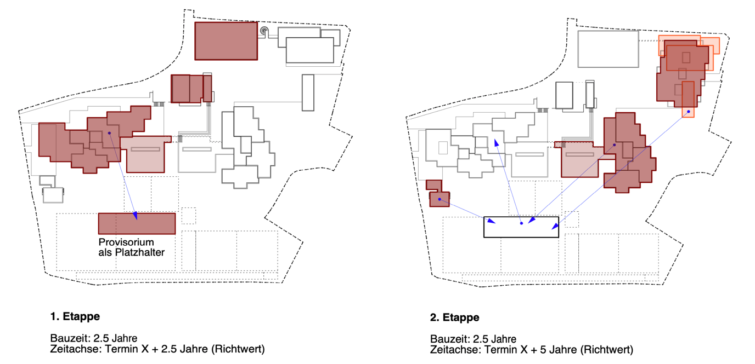

Abbildung: Darstellung der zwei Etappen

Gesamtterminplan
Gemäss untenstehendem Gesamtterminplan ist ab der Genehmigung des Projektierungskredits bis zur Vollendung mit einer Projektierungs- und Realisierungszeit von ca. 9 Jahren zu rechnen. Darin eingerechnet ist auch der Zeitraum für die Beantragung eines Baukredits. Es ist vorgesehen den effektiven Antrag im Sommer 2025 durch die Behörden freigeben zu lassen, so dass die Bevölkerung im Sommer 2026 über den Projektierungskredit abstimmen kann. Bei einer Abstimmung über den Baukredit im Mai 2029 und der Fertigstellung des neuen Hallenbads Ende 2027, muss das bestehende Hallenbad über einen Zeitraum von ca. 5 Jahren zwischengenutzt oder stillgelegt werden.
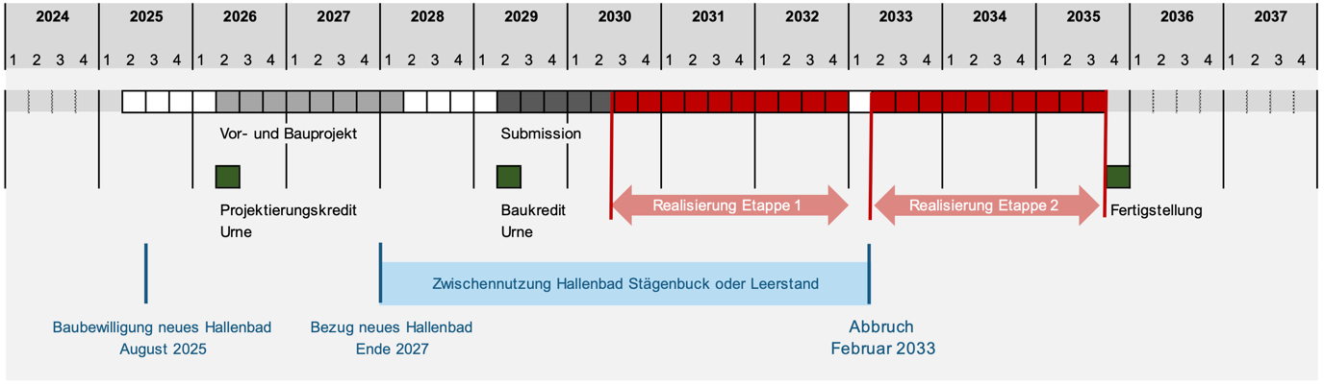

Abbildung: Gesamtterminplan

Bedarf an Provisorien
Der effektiv notwendige Bedarf an provisorischem Schulraum für die Sekundar- und die Primarschule während der Bauphase muss im Rahmen der Projektierung vertieft geklärt werden. Ziel muss es sein, einen verlässlichen Schulbetrieb bei vertretbaren Kosten sicherzustellen. Nebst der Erstellung eines Provisoriums auf der Schulanlage sind auch Mietungen von bestehenden Liegenschaften, die Nutzung von anderweitigen Provisorien und auch die Ausschöpfung von bestehenden Kapazitäten zu überprüfen. Für die Primarschule ist bei einem positiven Bauentscheid insbesondere der temporäre Schulraum am Standort Sonnenberg einzubeziehen.
Kosten
Grobkostenschätzung
Die Baumanagementunternehmung GMS-Partner hat im Jahr 2019 auf der Basis des vorliegenden Projektvorschlags eine Grobkostenschätzung erstellt. Im August 2024 haben GMS-Partner die Gesamtkosten für die Sanierung und Erweiterung der Schulanlage Stägenbuck an die Teuerung angepasst. Insgesamt werden die Kosten für die Sanierung und Erweiterung der Schulanlage auf ca. Fr. 107 Mio. geschätzt. Darin sind ca. Fr. 9 Mio. für die Provisorien während der Bauzeit enthalten. Die Schätzung der Kosten für das Provisorium basiert auf einem Raumprogramm für 18 Sekundarschulklassen (Aktualisierte Grobkostenschätzung siehe Beilage Weisung 05).

Zusammenstellung Projektierungskredit
 | Phase  Vorprojekt | Phase  Bauprojekt +  Baubewilligung
 | Fr. | Fr.
Fachplanungen
Architektur und Baumanagement  Tragwerksplanung  Landschaftsarchitektur  Heizung Lüftung Sanitär  Elektro  Brandschutzplanung  Bauphysik  Generalplanerfunktion (5% der Planerhonorare)  Nebenkosten (3% der Planerhonorare)  Provisorium | 835'000.00  195'000.00  105'000.00  135'000.00  115'000.00  20'000.00  30'000.00  70'000.00  40'000.00  20'000.00 | 2'180'000.00  580'000.00  180'000.00  275'000.00  230'000.00  40'000.00  60'000.00  170'000.00  105'000.00  180'000.00
Total Fachplanungen, exkl. MWST  MWST 8.1 %  Total Fachplanungen, inkl. MWST | 1’565’000.00  126’765.00  1’691’765.00 | 4’000’000.00  324’000.00  4’324’000.00
Spezialdisziplinen
Statische Tragswerksplanung Bestand (inkl. Erdbeben)  Gebäudeschadstoffe  Untersuchungen Denkmalpflege  Geologie (Baugrund, Grundwasser)  Kanalisationsuntersuchung  Kanalisations- und Werkleitungsplanung  Gastroplanung  Lichtplanung  Schliessanlagenplanung  Signaletikplanung  Erdsondenfeld Nachweis  ICT-Beratung  Weitere Spezialdisziplinen / Gutachten / Simulationen | 30'000.00  40'000.00  20'000.00  15'000.00  10'000.00  5'000.00  5'000.00  20'000.00  10'000.00  20'000.00  5'000.00  5'000.00  25'000.00 | -  -  20'000.00  -  -  15'000.00  5'000.00  20'000.00  10'000.00  -  5'000.00  5'000.00  25'000.00
Total Spezialdisziplinen, exkl. MWST  MWST 8.1 %  Total Spezialdisziplinen, inkl. MWST | 210’000.00  17’010.00  227’010.00 | 105’000.00  8’505.00  113’505.00
Weitere Leistungen
Projektleitung Bauherrschaft  Teilprojektleitung Nutzung und Betrieb  Submission Fachplanungen & Spezialdisziplinen  Qualitätssicherung Fachplanungen (HLKSE)  Kommunikationsbegleitung  Rechtsberatung  Visualisierungen  Bemusterungen  Gebühren  Baugespann  Infoveranstaltung / Öffentlichkeitsarbeit  Sitzungsgelder (Sekundarschule)  Nebenkosten / Diverses | 140'000.00  40'000.00  15'000.00  10'000.00  5'000.00  -  -  5'000.00  -  -  -  4'000.00  5'000.00 | 160'000.00  40'000.00  -  10'000.00  20'000.00  20'000.00  20'000.00  15'000.00  20'000.00  15'000.00  15'000.00  6'000.00  5'000.00
Total weitere Leistungen, exkl. MWST  MWST 8.1 %  Total weitere Leistungen, inkl. MWST | 224’000.00  18’144.00  242’144.00 | 346’000.00  28’026.00  374’026.00

Total
Total, inkl. MWST  Reserve (3%)  Zwischentotal inkl. Reserve  Rundung |  | 6’972’450.00  209’174.00  7’181’624.00  18’376.00
Total Projektierungskredit, inkl. MWST |  | 7’200’000.00

Kostenteiler
Die Erweiterung und Sanierung der Schulanlage Stägenbuck ist ein Gemeinschaftsprojekt der Primarschule Dübendorf und der Sekundarschule Dübendorf-Schwerzenbach. Deshalb werden die Kosten für die Projektierungsphase hälftig aufgeteilt:
- Primarschule Dübendorf (Stadt Dübendorf): Fr. 3'600'000.00
- Sekundarschule Dübendorf-Schwerzenbach: Fr. 3'600'000.00

Für die Bauphase soll der Kostenteiler aufgrund des dann vorliegenden Bauprojekts berechnet und neu vereinbart werden.

Finanzplan und Budget
Im Investitionsprogramm 2025-2029 der Primarschule Dübendorf werden die untenstehenden finanziellen Mittel auf dem Konto 7111.504000 IR 00058 eingestellt:
2026: Fr. 500'000.00
2027: Fr. 2'000'000.00
2028: Fr. 1'000'000.00
2029: Fr. 100'000.00

Jährlich wiederkehrende Folgekosten
Mit der Kapitalfolgekostenberechnung wird die künftige Belastung der laufenden Rechnung bei Genehmigung
des Projektierungskredits dargestellt.
 | Primarschule | Sekundar-  schule | Total
 | Fr. | Fr. | Fr.
Kapitalfolgekosten
Verzinsung  Die jährliche Verzinsung des Kredits von Fr. 3'600'000.00 mit 2% erfolgt ab dem Zeitpunkt der Kreditgenehmigung | 72'000.00 | 72'000.00 | 144'000.00
Abschreibung  Die jährliche Abschreibung des beantragten Projektierungskredits von Fr. 3'600'000.- erfolgt zusammen mit den weiteren Krediten nach Inbetriebnahme des Hochbauobjektes über einen Zeitraum von 33 Jahren | 109'090.00 | 109'090.00 | 218'180.00
Total Kapitalfolgekosten | 181'090.00 | 181'090.00 | 362'180.00
Geschätzte Kapitalfolgekosten bei Realisierung
 | Primarschule | Sekundar-  schule | Total
 | Fr. | Fr. | Fr.
Kostengrundlage
Investitionsbedarf  (gemäss Grobkostenschätzung, Ziffer 2.4)  Anteil gemeinsame Anlageteile (je 50%)  Anteil Provisorium (je 50%) | 42'733’000.00  9'389’000.00  4'626’000.00 | 36'358’000.00  9'389’000.00  4'626’000.00 | 79'091’000.00  18'788’000.00  9'252’000.00
Total  Davon Ausstattung (BKP 9)  Davon Umgebung (BKP 4) | 56'748’000.00  2'215’000.00  3'495’000.00 | 50'373’000.00  2'778’000.00  3'495’000.00 | 107'121’000.00  4'993’000.00  6'991’000.00
Kapitalfolgekosten
Verzinsung  Annahme 2% auf:  Primarschule: Fr. 56'748’000.00  Sekundarschule: Fr. 50'373’000.00 | 1'134’960.00 | 1'007’460.00 | 2'142’420.00
Abschreibung 33 Jahre auf  BKP 1, 2 und 5  Primarschule: Fr. 51'037’500.00  Sekundarschule: Fr. 44'099’500.00 | 1'546’591.00 | 1'336’348.00 | 2'882’939.00
Abschreibung 20 Jahre auf  BKP 4. Umgebung  Primarschule: Fr. 3'495’500.00  Sekundarschule: Fr. 3'495’000.00 | 174’775.00 | 174’775.00 | 349’550.00
Abschreibung: 8 Jahre auf  BKP 9, Ausstattung  Primarschule: Fr. 2'215’000.00  Sekundarschule: Fr. 2'778’000.00 | 276’875.00 | 347’250.00 | 624’125.00
Total Kapitalfolgekosten | 3'133’201.00 | 2'865’833.00 | 5'999’034.00

Beschluss

- Für die Sanierung und Erweiterung der Schulanlage Stägenbuck wird ein einmaliger Projektierungskredit von Fr. 7'200'000.00 mit hälftigem Kostenteiler von je Fr. 3'600'000.00 für die Primarschule Dübendorf (Stadt Dübendorf) und die Sekundarschule Dübendorf-Schwerzenbach zuhanden Stadt- und Gemeinderat und einer Volksabstimmung verabschiedet.

- Der Antrag und die Weisung werden genehmigt und zuhanden Stadt- und Gemeinderat verabschiedet.

- Mitteilung an:
Stadtrat
Gemeinderat
Sekundarschule Dübendorf-Schwerzenbach
Steuergremium Stägenbuck

Rechtsmittelbelehrung
Gegen diesen Entscheid der Schulpflege kann nach § 75 des Volksschulgesetzes (VSG), LS 412.100, in Verbindung mit § 22 des Verwaltungsrechtspflegegesetzes (VRG), LS 175.2, innert 30 Tagen seit Zustellung beim Bezirksrat Uster, Amtsstrasse 3, 8610 Uster, schriftlich Rekurs eingereicht werden. Der angefochtene Entscheid ist beizulegen oder genau zu bezeichnen. Die angerufenen Beweismittel sind genau zu bezeichnen und soweit möglich zu belegen. Das Rekursverfahren ist kostenpflichtig, die Verfahrenskosten trägt in der Regel die unterliegende Partei.

Kommunikation
Siehe separate Medienmitteilung in den Beilagen.

Für die Richtigkeit des Auszugs
Präsidentin Leiter Administrative Dienste



Susanne Hänni Marcel Rüegg

